

Курганская область
Мишкинский муниципальный округ
АДМИНИСТРАЦИЯ Мишкинского муниципального округа

ПОСТАНОВЛЕНИЕ

от 15 декабря 2023 года №187
р.п. Мишкино

О предоставлении разрешения на условно разрешенный вид использования земельного участка

Рассмотрев заявления и документы, представленные АО «Почта России», в лице представителя Снайдерман Анны Валентиновны, действующей на основании доверенности 66АА 7636119 от 29 сентября 2022 года, о предоставлении разрешения на условно разрешенный вид использования земельного участка, в соответствии со статьей 39 Градостроительного кодекса Российской Федерации, решением Думы Мишкинского муниципального округа Курганской области от 28 марта 2023 года № 289 «Об утверждении положения об общественных обсуждениях и о публичных слушаниях по вопросам градостроительной деятельности на территории Мишкинского муниципального округа Курганской области», в целях соблюдения прав граждан на благоприятные условия жизнедеятельности, прав и законных интересов правообладателей земельных участков и объектов капитального строительства, руководствуясь статьей 41 Устава Мишкинского муниципального округа Курганской области, Администрация Мишкинского муниципального округа Курганской области
ПОСТАНОВЛЯЕТ:
1. Предоставить АО «Почта России» разрешение на условно разрешенный вид использования земельного участка с кадастровым номером 45:12:011001:ЗУ1, площадью 172 кв.м., расположенного по адресу: Курганская обл., Мишкинский р-н, с. Дубровное, в соответствии со схемой расположения земельного участка, территориальная зона Ж-1 - Зона существующей индивидуальной и малоэтажной многоквартирной застройки, условно разрешенный вид использования земельного участка – для оказания услуг связи, согласно приложению к настоящему постановлению.
2. Настоящее постановление вступает в силу с даты его официального опубликования.
3. Опубликовать настоящее постановление в информационном бюллетене «Официальный вестник Администрации Мишкинского муниципального округа Курганской области» и разместить на официальном сайте Администрации Мишкинского муниципального округа Курганской области в сети Интернет.
4. Копию настоящего постановления направить АО «Почта России».
5. Контроль за исполнением настоящего постановления возложить на первого заместителя Главы Мишкинского муниципального округа.

Глава
Мишкинского муниципального округа Д.В.Мамонтов
Курганской области

Марфицына Н.А.
32109

Приложение
к постановлению Администрации Мишкинского муниципального округа Курганской области
от «____»_____________года №_____
«О предоставлении разрешения на условно разрешенный вид использования земельного участка»

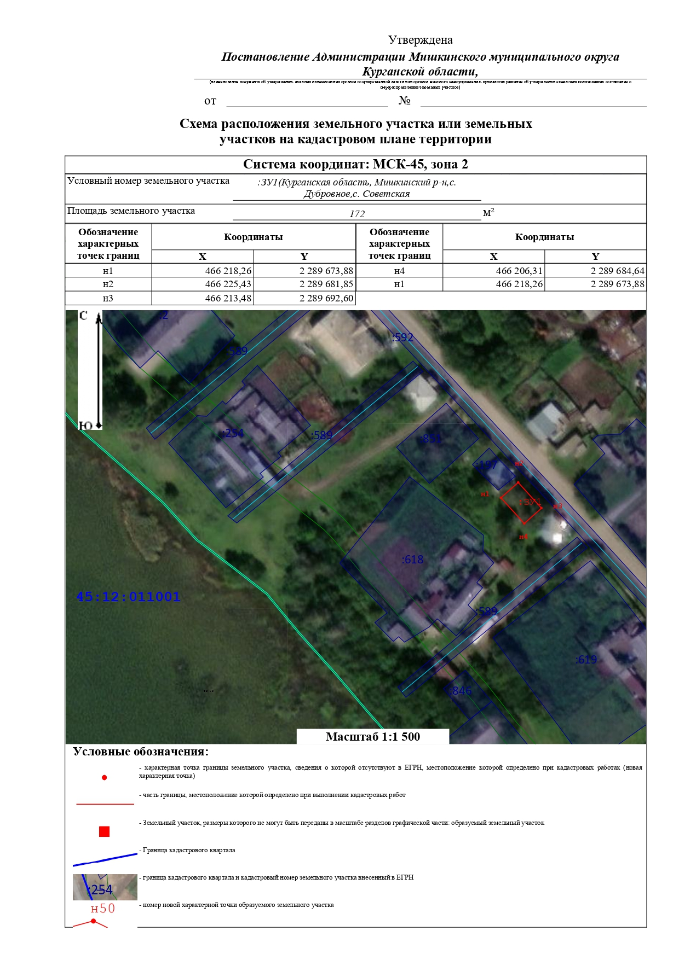

Управляющий делами – руководитель аппарата
Администрации Мишкинского муниципального округа Н.В. Андреева

ЛИСТ СОГЛАСОВАНИЯ

к постановлению Администрации Мишкинского муниципального округа Курганской области «О предоставлении разрешения на условно разрешенный вид использования земельного участка»

от «______» _____________________2023 года № ___________

ПРОЕКТ ПОДГОТОВЛЕН И ВНЕСЕН:

Отделом строительства, транспорта,
связи и ЖКХ Администрации Мишкинского
муниципального округа

Главный специалист отдела строительства,
транспорта, связи и ЖКХ Н.А. Марфицына

ПРОЕКТ СОГЛАСОВАН

Первый заместитель Главы
Мишкинского муниципального округа Е.С. Прокопьев

Заведующий отделом строительства,
транспорта, связи и ЖКХ Н.Л. Хрюкина

Заведующий юридической службы
Администрации Мишкинского
муниципального округа Н.Н. Мировщикова

Управляющий делами - руководитель
аппарата Администрации Мишкинского
муниципального округа Н.В. Андреева

СПРАВКА - РАССЫЛКА

к постановлению Администрации Мишкинского муниципального округа «О предоставлении разрешения на условно разрешенный вид использования земельного участка»
от «_______» ____________________2023 года № ____________

1. Отдел строительства, транспорта, связи и ЖКХ 1 экз.
2. Отдел контрольно-организационной работы 1 экз.
3. Прокуратура 1 экз.
4. Снайдерман А.В. 1 экз.

